Ngày soạn 2/01/2024 | Ngày dạy | 16/1 | 18/1 | 19/1 | 20/1
Ngày soạn 2/01/2024 | Tiết (1) | 2 | 1,2 | 5 | 2
Ngày soạn 2/01/2024 | Lớp | 7E | 7C,D | 7A | 7B
Ngày soạn 2/01/2024 | Ngày dạy | 23/1 | 25/1 | 26/1 | 27/1
Ngày soạn 2/01/2024 | Tiết (2) | 2 | 1,2 | 5 | 2
Ngày soạn 2/01/2024 | Lớp | 7E,C | 7C,D | 7A | 7B

CHỦ ĐỀ: ĐỘNG VẬT QUANH EM

TIẾT 19-20

BÀI 9: MƯỜI HAI CON GIÁP

BÀI 9: MƯỜI HAI CON GIÁP

Môn học/Hoạt động giáo dục: Mĩ thuật 7
Thời gian thực hiện: 2 tiết
I. MỤC TIÊU
1. Kiến thức
- Chỉ ra đặc điểm của mười hai con giáp.
- Vẽ được các con vật trong mười hai con giáp.
- Hiểu biết, trận trọng phong tục tập quán và giá trị văn hóa dân tộc.
2. Năng lực
- Năng lực mĩ thuật:
+Biết: Nhận biết được đặc điểm màu sắc, đường nét, hình dáng của một số sản phẩm về mười hai con giáp.
+Hiểu: Trình bày, nêu được ý tưởng cho bài vẽ tranh về mười hai con giáp; Nhận xét được sản phẩm của HS và các bạn khác.
+Vận dụng: Thể hiện ý tưởng, vẽ bức tranh về con vật HS yêu thích trong mười hai con giáp; Vận dụng kiến thức đã học sáng tạo những sản phẩm vẽ/ in/ nặn tranh về mười hai con giáp.
- Năng lực chung:
+ Giải quyết vấn đề và sáng tạo thông qua việc sưu tầm tranh, ảnh về mười hai con giáp.
+ Chuẩn bị đồ dùng, vật liệu để học tập.
+ Trao đổi, thảo luận về nội dung, ý tưởng để vẽ tranh mười hai con giáp cùng bạn thực hành, thảo luận và trưng bày, nhận xét sản phẩm.
+ Biết sử dụng dụng cụ, vật liệu, hoa phẩm để thực hành tạo sản phẩm.
3. Phẩm chất
- Biết yêu quý, bảo vệ các loài động vật.
I. MỤC TIÊU DÀNH CHO TRẺ HÒA NHẬP
1. Kiến thức
- Chỉ ra đặc điểm của mười hai con giáp.
- Vẽ được các con vật trong mười hai con giáp.
2. Năng lực
- Năng lực mĩ thuật:
+ Thể hiện ý tưởng, vẽ bức tranh về con vật HS yêu thích
- Năng lực chung:
+ Chuẩn bị đồ dùng, vật liệu để học tập.
3. Phẩm chất
- Biết yêu quý, bảo vệ các loài động vật.
II. THIẾT BỊ DẠY HỌC VÀ HỌC LIỆU
1. Đối với giáo viên
- SGK, SGV, SBT Mĩ thuật 7.
- Tranh, ảnh hoạ tiết trang trí....
III. TIẾN TRÌNH DẠY HỌC
A. HOẠT ĐỘNG KHỞI ĐỘNG
a. Mục tiêu: HS kể được tên một số con vật trong mười hai con giáp.
b. Nội dung: GV tổ chức cho HS quan sát hình ảnh SGK tr.38 và một số hình ảnh do GV chuẩn bị để nhận biết về hình ảnh mười hai con giáp.
c. Sản phẩm học tập: HS quan sát, trình bày, chia sẻ hiểu biết về các con vật trong mười hai con giáp.
d. Tổ chức thực hiện:
Bước 1: GV chuyển giao nhiệm vụ học tập
- GV giao HS nhiệm vụ xem video/clip về một số con vật trong mười hai con giáp và cho biết:
https://www.youtube.com/watch?v=VQEG9hkFqp8
+ Em biết những con vật nào trong video/clip?
+ Kể tên một số con vật trong mười hai con giáp của đoạn video/clip.
Bước 2: HS thực hiện nhiệm vụ học tập
- HS thực hiện nhiệm vụ học tập quan sát tranh, ảnh, bài vẽ và ghi lại kết quả.
- GV hướng dẫn, hỗ trợ HS (nếu cần thiết).
Bước 3: Báo cáo kết quả hoạt động và thảo luận
- GV tổ chức hướng dẫn HS báo cáo trả lời câu hỏi, các HS khác nhận xét, bổ sung.
Bước 4: Đánh giá kết quả thực hiện nhiệm vụ học tập
- GV kết luận: Mười hai con giáp có ý nghĩa trong đời sống văn hoá của người Việt Nam. Mỗi con vật đều có một vẻ đẹp đặc trưng riêng và còn là biểu tượng cho tính cách, phẩm chất của mỗi con người. Hôm nay, chúng ta cùng vào Bài 9: Mười hai con giáp.
*HOẠT ĐỘNG CỦA TRẺ HÒA NHẬP : Tham gia hoạt động cùng các bạn
B. HOẠT ĐỘNG HÌNH THÀNH KIẾN THỨC
Hoạt động 1: Khám phá
a. Mục tiêu: HS nêu được đặc điểm màu sắc, đường nét, hình dáng trong một số sản phẩm về mười hai con giáp.
b. Nội dung: GV hướng dẫn HS quan sát hình SGK tr.38 và thảo luận để nhận biết được
c. Sản phẩm học tập: HS trình bày được
d. Tổ chức thực hiện:
HOẠT ĐỘNG CỦA GV - HS | DỰ KIẾN SẢN PHẨM | DỰ KIẾN SẢN PHẨM DÀNH CHO HS HÒA NHẬP
Bước 1: GV chuyển giao nhiệm vụ học tập  - GV giao HS nhiệm vụ tìm hiểu hình ảnh về mười hai con giáp và cho biết:  + Đặc điểm hình dáng của các con vật trong mười hai con giáp.  + Kể tên gọi của mười hai con giáp.  + Chia sẻ một câu chuyện về con vật (trong mười hai con giáp) mà em thích.  Quan sát các bức tranh về đề tài mười hai con giáp và cho biết:  -Hình ảnh chính trong tranh.  -Màu sắc và cách sắp xếp bố cục của tranh  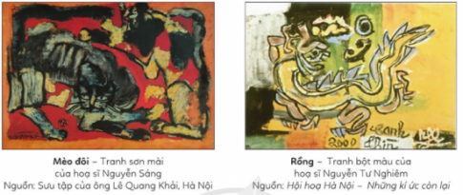  - Lưu ý: Có thể giao nhiệm vụ cho cá nhân/nhóm HS tìm hiểu.  - GV hướng dẫn HS quan sát một số sản phẩm tranh, ảnh của các hoạ sĩ như Bùi Xuân Phái, Nguyễn Tư Nghiêm, hoặc của HS khóa trước.. có các tác phẩm nổi tiếng về các con giáp.  -GV yêu cầu hs quan sát  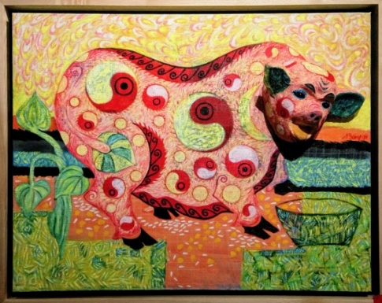  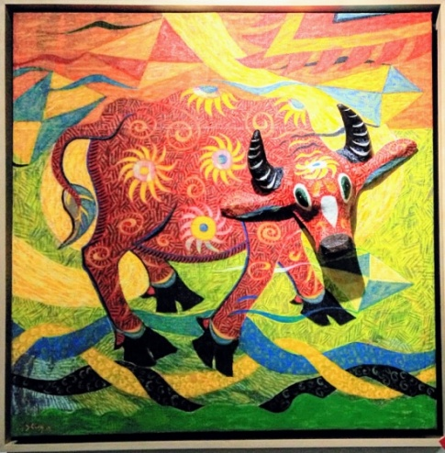  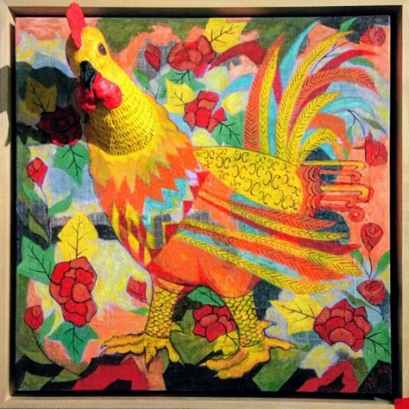  Bước 2: HS thực hiện nhiệm vụ học tập  - HS thực hiện nhiệm vụ quan sát tranh, ảnh và thực hiện theo hướng dẫn ở trang 39 SGK.  - GV tổ chức, hướng dẫn HS hoặc nhóm HS trả lời câu hỏi, các HS khác nhận xét, bổ sung.  Bước 3: Báo cáo kết quả hoạt động và thảo luận  - GV kết luận: Trong số mười hai con giáp: Rồng là con vật duy nhất do người xưa tưởng tượng ra. Rồng là con vật biểu trưng cho quyền lực, sức mạnh quyền uy.  Bước 4: Đánh giá kết quả thực hiện nhiệm vụ học tập  - GV nhận xét, đánh giá chuẩn kiến thức và kết luận. | -Con gà trống: Gà trống thường có lông sặc sỡ, chiếc đuôi dài và bóng, lông nhọn trên cổ và lưng thường sáng và đậm màu hơn. Gà trống có một số đặc tính là hay cất tiếng gáy và canh giữ một khu vực nhất định, quyết không cho gà trống khác xâm phạm  -Con dê: là loài vật có tính khí ưa chạy nhảy và hiếu động, rất nhanh nhẹn và di chuyển rất nhanh trong khi kiếm ăn. Dê còn có tập tính bầy đàn cao. Chúng ngủ nhiều lần trong ngày. Khứu giác và thính giác của dê rất phát triển nên rất nhạy cảm với tiếng động.  -Con trâu: là động vật nhai lại, có đôi sừng dài, uốn cong hình lưỡi liềm, giúp trâu làm dáng và tự vệ chống lại kẻ thù. Trâu là biểu trưng cho sự chăm chỉ, hiền lành, khỏe mạnh, chất phác, gắn liền với hình ảnh nông thôn Việt Nam  -Con hổ: Trong họ Mèo, hổ là loài động vật to, khoẻ nhất. Hổ có đầu to, tròn, cổ ngắn, tai nhỏ, ngắn. Bộ chân to, khoẻ, móng rất nhọn và sắc. Hổ là hình ảnh biểu tượng cho sức mạnh dũng mãnh, được mệnh danh là "chúa sơn lâm".  1. Mèo đôi:  -Hình ảnh chính trong tranh là hai con mèo.  -Màu sắc: gồm 3 màu chủ đạo: đen, đỏ, vàng. Hai con mèo được vẽ với nét thô khỏe cách điệu quấn, cuộn lấy nhau dàn đầy trong khung sơn mài.  Rồng:  -Hình ảnh chính là hình con 2. rồng.  -Màu sắc: màu vàng là màu chủ đạo, con rồng được vẽ chính giữa bức tranh. | -
  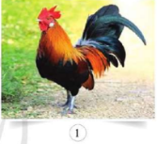 | 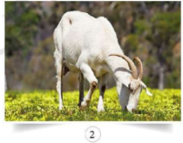
  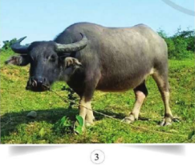 | 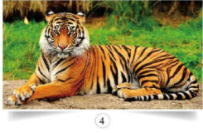
Hoạt động 2: Sáng tạo
a. Mục tiêu: HS trình bày được ý tưởng cho bài vẽ tranh về mười hai con giáp.
b. Nội dung: GV giao HS nhiệm vụ tìm hiểu các bước tìm ý tưởng sáng tạo ở SGK tr.39; trình bày ý tưởng về mười hai con giáp.
c. Sản phẩm học tập: Ý tưởng cho bài về mười hai con giáp.
d. Tổ chức thực hiện:
HOẠT ĐỘNG CỦA GV - HS | DỰ KIẾN SẢN PHẨM | DỰ KIẾN SẢN PHẨM DÀNH CHO HS HÒA NHẬP
Bước 1: GV chuyển giao nhiệm vụ học tập  - GV giao HS nhiệm vụ tìm hiểu các bước tìm ý tưởng sáng tạo ở trang 39 SGK, trình bày ý tưởng về tranh vẽ mười hai con giáp.  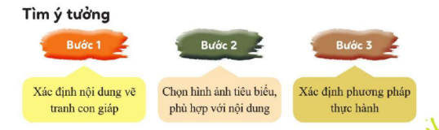  - GV hướng dẫn HS cách vẽ tranh.  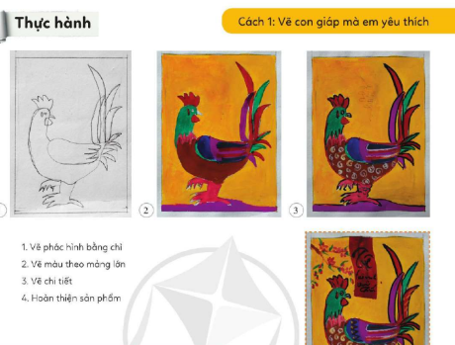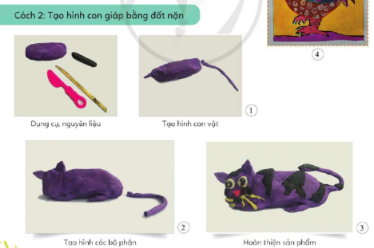  - GV hướng dẫn HS quan sát thêm một số bức tranh vẽ về mười hai con giáp để:  + Hiểu thêm về bố cục sắp xếp tranh, cách sử dụng màu sắc trên sản phẩm.  + Biết cách chọn hình ảnh thể hiện được đặc trưng của con vật như: hình dáng, khuôn mặt…  Bước 2: HS thực hiện nhiệm vụ học tập  - HS thực hiện nhiệm vụ học tập tìm ý tưởng sáng tạo 12 con giáp.  - GV quan sát, điều hành.  Bước 3: Báo cáo kết quả hoạt động và thảo luận  - GV tổ chức hướng dẫn HS báo cáo, thảo luận:  + HS trình bày ý tưởng về vẽ tranh mười hai con giáp, các nhóm khác nhận xét, bổ sung chia sẻ các ý kiến của mình.  + HS thảo luận, chia sẻ về cách vẽ tranh với các chất liệu khác nhau.  Bước 4: Đánh giá kết quả thực hiện nhiệm vụ học tập  - GV kết luận: Tuỳ theo hiểu biết, cảm hứng, HS có thể vẽ tranh mười hai con giáp theo ý thích. Trước khi vẽ cần xác định được đặc điểm điển hình của con giáp và phương pháp thực hành để thể hiện cho phù hợp với đối tượng. | 1. Ý tưởng  + Xác định nội dung vẽ tranh con giáp.  + Chọn hình ảnh tiêu biểu, phù hợp với nội dung.  + Xác định phương pháp thực hành.  2. Thực hành  - Cách 1: Vẽ con giáp mà em yêu thích  + Bước 1: Vẽ phác hình bằng chì.  + Bước 2: Vẽ màu theo mảng lớn, chú ý những đặc điểm riêng biệt của con vật.  + Bước 3: Vẽ chi tiết, có thể thêm một vài chi tiết cần thiết để hoàn thiện tranh. Chú ý màu sắc hài hoà thể hiện được đặc điểm riêng biệt của con vật. + Bước 4: Hoàn thiện sản phẩm  Cách 2: Tạo hình con giáp bằng đất nặn  Chuẩn bị: Dụng cụ nguyên liệu.  + Bước 1: Tạo hình con vật.  + Bước 2: Tạo hình các bộ phận.  + Bước 3: Hoàn thiện sản phẩm. | 1. Ý tưởng  + Xác định nội dung vẽ tranh con giáp.  + Chọn hình ảnh tiêu biểu, phù hợp với nội dung.  +Xác định phương pháp thực hành.  2. Thực hành  + Bước 1: Vẽ phác hình bằng chì.  + Bước 2: Vẽ màu ý thích
C. HOẠT ĐỘNG LUYỆN TẬP VÀ THẢO LUẬN
a. Mục tiêu: HS vẽ được bức tranh về con vật mình yêu thích trong mười hai con giáp; trưng bày, giới thiệu, nhận xét, đánh giá được sản phẩm của mình, của bạn.
b. Nội dung: GV giao Hs nhiệm vụ cho HS vẽ tranh về con vật mình yêu thích trong 12 con giáp.
c. Sản phẩm học tập: Tranh vẽ 1 trong 12 con giáp của HS.
d. Tổ chức thực hiện:
Bước 1: GV chuyển giao nhiệm vụ học tập
- GV giao HS nhiệm vụ vẽ một bức tranh về con vật mà em yêu thích trong mười hai con giáp.
- GV yêu cầu HS:
+ Khai thác được đặc điểm, màu sắc đặc trưng của con vật.
+ HS vẽ/in/nặn tranh trên giấy A3/A4 hoặc Vở thực hành.
+ Sản phẩm thực hiện cá nhân hoặc nhóm.
- GV yêu cầu HS thông báo mức độ hoàn thành sản phẩm của mình tại lớp.
- GV hướng dẫn HS trưng bày sản phẩm, gợi ý HS chia sẻ về sản phẩm:
+ Ý tưởng thể hiện bức tranh.
+ Bố cục, đường nét và điểm sáng tạo trong sản phẩm.
+ Màu sắc, chất liệu được thể hiện trong sản phẩm.
+ Đặc điểm của con vật trong sản phẩm.
+ Em thích sản phẩm nào nhất? Vì sao?
+ Em hãy kể một câu chuyện về một con vật trong mười hai con giáp mà em biết.
+ HS chia sẻ về sản phẩm.
Bước 2: HS thực hiện nhiệm vụ học tập
- HS thực hành.
- HS trưng bày sản phẩm và chia sẻ sản phẩm theo nhóm.
- HS HS thực hiện nhiệm vụ học tập cá nhân. GV quan sát, hỗ trợ, hướng dẫn HS.
- GV yêu cầu HS thông báo mức độ hoàn thành sản phẩm của mình tại chỗ.
Bước 3: Báo cáo kết quả hoạt động và thảo luận
- GV mời đại diện một số HS trưng bày sản phẩm và chia sẻ sản phẩm trước lớp
- GV mời HS trong lớp cùng thảo luận, nhận xét, đánh giá sản phẩm tranh vẽ của lớp.
Bước 4: Đánh giá kết quả thực hiện nhiệm vụ học tập
- GV hướng dẫn HS cùng thảo luận, nhận xét, đánh giá sản phẩm của lớp.
- GV nhận xét, đánh giá sản phẩm và phần chia sẻ của HS; thông qua đó, giáo dục HS biết yêu quý, chăm sóc, bảo vệ các con vật xung quanh mình.
* HOẠT ĐỘNG LUYỆN TẬP CỦA HS KHUYẾT TẬT: Tham gia hoạt động cùng các bạn vẽ con vật theo ý thích một cách đơn giản
D. HOẠT ĐỘNG VẬN DỤNG
* SẢN PHẨM STEM
a. Mục tiêu: HS ứng dụng được kiến thức, sản phẩm của bài học vào cuộc sống.
b. Nội dung: GV giao HS nhiệm vụ nhiệm vụ chia sẻ, ứng dụng.
c. Sản phẩm học tập: Câu trả lời của HS.
d. Tổ chức thực hiện:
Bước 1: GV chuyển giao nhiệm vụ học tập
- GV giao HS nhiệm vụ chia sẻ ứng dụng:
+ Qua bài học, em có thể ứng dụng kiến thức vẽ/in/nặn tranh con giáp để sáng tạo thêm những sản phẩm nào?
+ Sản phẩm vẽ/in/nặn con giáp có thể được sử dụng như thế nào trong cuộc sống?
Bước 2: HS thực hiện nhiệm vụ học tập
- HS thực hiện nhiệm vụ.
- GV quan sát, điều hành.
Bước 3: Báo cáo kết quả hoạt động và thảo luận
- GV tổ chức hướng dẫn HS báo cáo, trình bày, các HS khác bổ sung.
Bước 4: Đánh giá kết quả thực hiện nhiệm vụ học tập
- GV nhận xét, kết luận:
+ HS có thể áp dụng kiến thức của bài học để vẽ/in/nặn sản phẩm về con giáp.
+ Tranh con giáp có thể dùng để trang trí không gian sinh hoạt hay trở thành món quà tặng ý nghĩa nhân dịp đầu năm dành cho người em yêu quý.
- GV lưu ý HS cần nhớ:
+ Mười hai con giáp thể hiện giá trị văn hóa truyền thống của người Việt.
+ Biết thể hiện tình cảm yêu quý, chăm sóc, gần gũi với các con vật trong đời sống hằng ngày và trong tự nhiên.
- GV đánh giá, nhận xét tiết học; hướng dẫn HS tìm hiểu và chuẩn bị trước vật liệu, dụng cụ cho bài học tiếp theo.
* HƯỚNG DẪN VỀ NHÀ
- Ôn lại kiến thức đã học.
- Đọc và tìm hiểu trước Bài 10: Tượng thú.

